Anglický jazyk
2. ročník
12. 5.- 19. 5. 2020
Vážení rodičia, začnem príhovorom pre Vás. Na stránku Edupage som nahrala test z lekcie Food and drinks. Verím, že bude bez problémov fungovať a podarí sa nám prostredníctvom neho uzavrieť túto lekciu. Deti na ňom môžu pracovať do budúceho týždňa, počet pokusov nie je obmedzený. V prípade problémov pristúpime k náhradnému riešeniu a tým by bol test vo forme listu, ktorý by ste vytlačili a fotografiu vypracovaného mi poslali na môj messenger či e-mail. Pokračovať budeme novou lekciou- L9. Táto lekcia je dôležitá, preto by som jej chcela venovať viac pozornosti.

1. hodina

Hello!

Nezabudni vyplniť test na Edupage. Ak si tak urobil, môžeme začať s novou lekciou. Bude ňou L9- In the house. Áno, jednu lekciu sme preskočili. L9 je však dôležitejšia.

IN THE HOUSE
/in d haus/ V dome
Začneme slovnou zásobou:
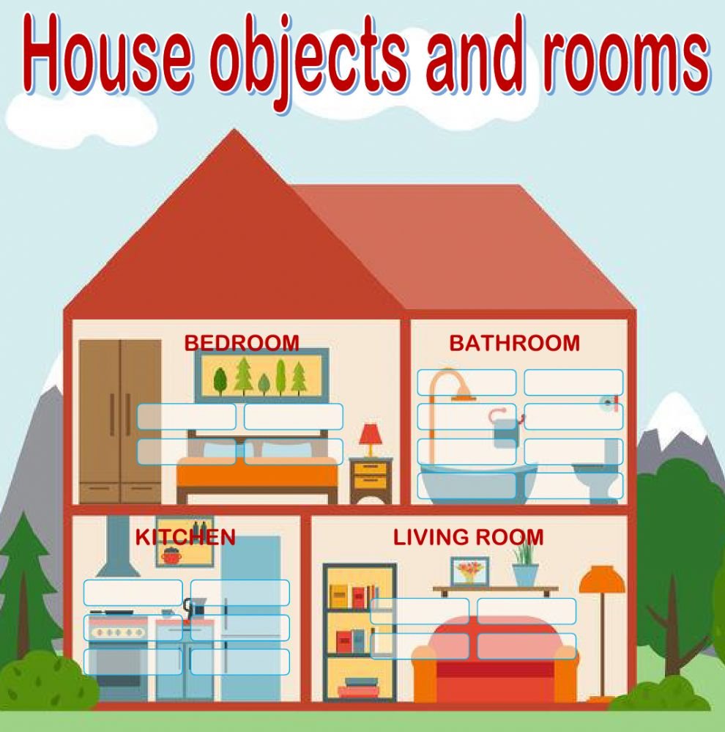
Bedroom /bedrúm/ spálňa

Bathroom /batsroom/ kúpeľňa

Kitchen /kičn/ kuchyňa

Living room /living rúm/ obývačka

Door /dór/ dvere

Slovíčka si môžeš vypočuť na nahrávke k našej učebnici po kliknutí na nasledovný odkaz:
http://www.juvenia-education.sk/ucime-sa-s-busy-bee-online-95.html

Nájdeš ju pod Bussy bee 2, Lesson 9- IN THE HOUSE, Track 28

A ešte krátke video k tejto téme, pomocou ktorého si novú slovnú zásobu môžeš zopakovať:
https://youtu.be/aOSJZbHoiY8

2. hodina

Na tejto hodine sa budeme venovať tvorbe viet.
He is a boy.
She is a girl.
Je dôležité, aby si si slovíčka He (on) a She (ona) zapamätal. Budeš ich potrebovať pri tvorbe ďalších viet. Možno ti pri tom pomôže nasledovná rozprávka o Gogovi:

https://youtu.be/CZnXRb9Ahjo

Teraz k tvorbe viet. Ak by sme boli v škole, pýtala by som sa ťa:

Where is your father?
/vér is jor fádr/
Kde je tvoj otec?

Tvojou úlohou by bolo odpovedať:
He is in the living room.
/hí is in d living rúm/
On je v obývačke.

Alebo by som sa ťa spýtala:
Where is your mother?
/vér is yor mádr /
Kde je tvoja mama?

A ty by si odpovedal:
She is in the kitchen.
/ší is in d kičn/
Ona je v kuchyni.

Skús si tieto dialógy precvičiť s rodičmi alebo staršími súrodencami. Bude stačiť, ak zvládneš len odpovede. Nezabúdaj správne používať slovíčka He a She.
To je pre tento týždeň všetko.
GOODBYE!

